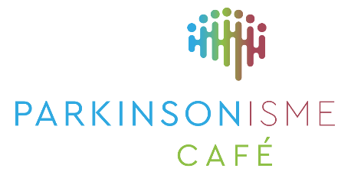



P Parkinson Café Groningen Uitnodiging

De impact van Parkinson/isme op het gezin.
Heeft een van je ouders Parkinson/isme dan komt er als zoon of dochter, broer/zus veel op je af. Vanmiddag praten we in groepjes over de gevolgen van de ziekte voor jou. Welke impact heeft het op jou en op de relatie met je ouders.
Spreker; Sanne Braam psychologe bij Punt voor Parkinson, geeft een inleiding over dit onderwerp, waarna we in groepen uit elkaar gaan.
We hopen deze middag veel dochters/zonen, broers/zusters, ouders en partners te mogen ontvangen
Woensdag 12 november
Tijd: 14:00-15:45 uur
Entree € 2,00 Per persoon.
Locatie: Grand café Maartenshof

U bent van harte welkom!

Aanmelden is gewenst per e-mail aan: info@parkinsoncafegroningen.nl
Denk aan het betaald parkeren. Gratis parkeren kan achter het gebouw ( maar niet op de voor Punt voor Parkinson gereserveerde plekken.).
Met hartelijke groet, Team Parkinson Café Groningen

